Рекомендательный список литературы
о Великой Отечественной войне
Чтобы читать онлайн книги перейдите по указанным ссылкам.
Приятного Вам чтения!

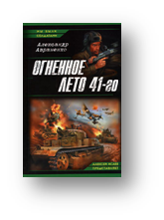
Автор: Александр Авраменко
Название: Огненное лето 41-го http://loveread.ws/read_book.php?id=14375&p=1

Они из тех, кто принял свой первый бой на рассвете 22 июня. Они пройдут войну «от звонка до звонка». Они дойдут до Берлина. Но случится это только четыре года спустя. А пока — им нужно пережить огненное лето 41-го. Два брата — летчик-штурмовик и танкист. Две судьбы, опаленные одной войной. Две жизни, брошенные на весы Великой Победы. Им придется отступать от самой границы — до Москвы и Сталинграда. Гореть в подбитых танках и самолетах. Прорываться из окружений и выкарабкиваться с того света в госпиталях. Испытать горечь первых поражений и радость первых побед. Остановить немцев под Москвой. И погнать их обратно на запад. Они были солдатами. Они сражались за Родину. Они — победили.

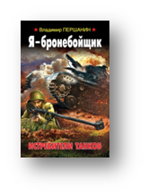
Автор:Владимир Першанин
Название: Я - бронебойщик. Истребители танков http://loveread.ws/read_book.php?id=34848&p=1

Первый роман об одной из самых опасных воинских профессий - истребителях танков. "Ствол длинный - жизнь короткая" - так говорили на фронте о расчетах противотанковых пушек. А у бронебойщиков продолжительность жизни была еще меньше. Противотанковые ружья системы Дегтярева и Симонова массово появились на передовой в самый тяжкий период войны, в конце 1941 года, когда катастрофические потери артиллерии вынудили сделать ставку на это простое, дешевое оружие. Но за каждую победу, за каждый уничтоженный танк расчеты ПТР платили большой кровью.

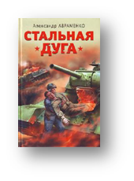
Автор: Александр Авраменко
Название: Стальная дуга http://flibusta.net/b/160158/read

Главные герои книги: два брата — летчик-штурмовик и танкист сражались на фронте с первого дня войны. Они чудом выжили в огненном сорок первом. Они научились воевать в кровавом сорок втором. И теперь — горе врагу, посягнувшем на нашу Родину! Настал год 1943. Переломный год Великой Отечественной войны. Великий год русской воинской славы. Армия Паулюса уже разгромлена и пленена под Сталинградом. Впереди — Харьков и Курск. Впереди — Огненная дуга. Стальная дуга, на которой мы сломали хребет фашистской гадине!

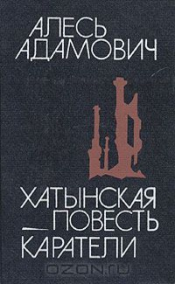

Автор: Алесь Адамович
Название: Хатынская повесть http://flibusta.net/b/163403/read

В Белоруссии уничтожено более 9200 деревень, более чем в 600 из них убиты или сожжены почти все жители, спаслись единицы. Об этом вы прочтете в книге.

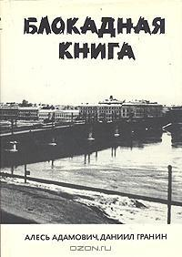
Авторы: Алесь Адамович, Даниил Гранин
«Блокадная книга» — суровая книга правды о блокадном Ленинграде. Ее страницы — ожившие воспоминания блокадников о муках и страданиях в осажденном городе, о голоде, смерти и жажде жизни. Героизм и мужество, слава и бессмертие ленинградцев, выстоявших в нечеловеческих условиях и защитивших свое достоинство, свой город, спустя полвека поражают умы и сердца людей, живущих на Земле.
Даниил Гранин назвал девятьсот дней блокады Ленинграда «эпопеей человеческих страданий». «Блокадная книга», написанная им совместно с Алесем Адамовичем, основана на воспоминаниях и дневниках сотен блокадников. «Это была история не девятисот дней подвига, а девятисот дней невыносимых мучений», — писал Д.Гранин.
http://www.flibusta.net/b/195397

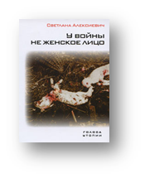
Автор: Светлана Алексиевич

Название: «У войны не женское лицо» http://flibusta.net/b/373159/read
Одна из самых известных в мире книг о войне, положившая начало знаменитому художественно-документальному циклу Светланы Алексиевич "Голоса утопии". Переведена более чем на двадцать языков, включена в школьные и вузовские программы во многих странах. Писательница, в соответствии со своим творческим методом, постоянно дорабатывает книгу, убирая цензурную правку, вставляя новые эпизоды, дополняя записанные женские исповеди страницами собственного дневника, который она вела в течение семи лет работы над книгой. "У войны не женское лицо" - опыт уникального проникновения в духовный мир женщины, выживающей в нечеловеческих условиях войны.

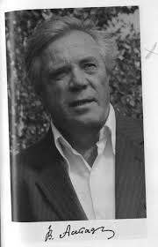
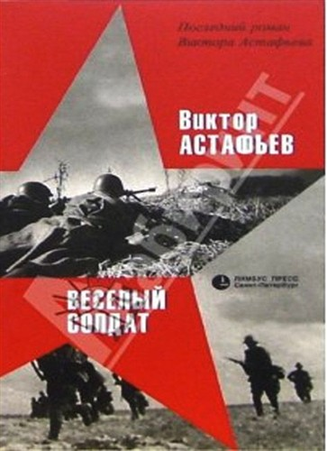
Автор: Виктор Петрович Астафьев
Название: «Веселый солдат» - http://flibusta.net/b/66061/read
Название: «Прокляты и убиты» -http://flibusta.net/b/368556/read

Название: «Так хочется жить» http://flibusta.net/b/132682/read

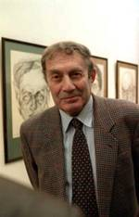
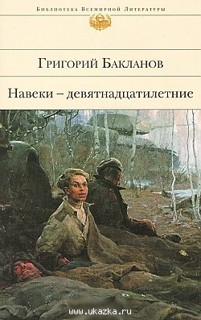

Автор: Григорий Бакланов

Название: «Июль 41 года»

http://flibusta.net/b/148332/read

Название: «Навеки — девятнадцатилетние»
http://flibusta.net/b/148333/read
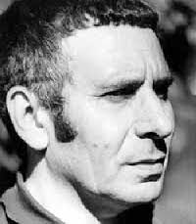
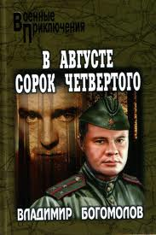
Автор: Владимир Богомолов

Название: «Момент истины (В августе сорок четвертого…)» - http://flibusta.net/b/383992/read
В романе рассказана история о том, как оперативно - розыскная группа контрразведки обезвреживает группу немецких агентов-парашютистов.

Название: «Сердца моего боль»-http://flibusta.net/b/7691/read

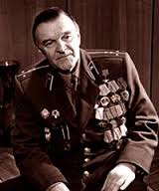
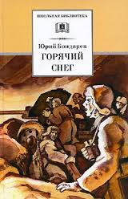
Автор: Юрий Бондарев
Название: «Горячий снег» http://flibusta.net/b/276869/read
В романе Юрия Бондарева отображены события зимы 1942 года, происходившие под Сталинградом, когда Советская Армия преградила путь танковым колоннам генерала Манштейна, прорывавшимся на помощь окруженной армии Паулюса.

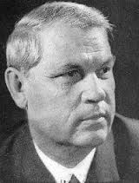
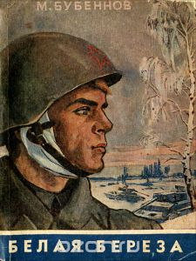
Автор: Бубеннов Михаил Семенович
Название: «Белая береза»
http://flibusta.net/b/225659/read
Роман воссоздает события первых месяцев Великой Отечественной войны - наступление гитлеровцев под Москвой осенью 1941 года и отпор, который дали ему советские воины. Автор показывает, как порой трудно и запутанно складываются человеческие судьбы. Одни становятся героями, другие встают на гибельный путь предательства. Через все произведение проходит образ белой березы - любимого дерева на Руси.

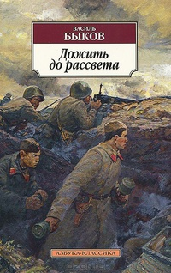
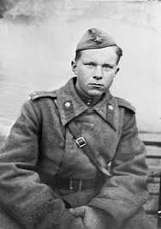
Автор: Василь Быков

«Дожить до рассвета» http://flibusta.net/b/177179/read

«Знак беды» http://flibusta.net/b/179426/read

«Третья ракета» http://flibusta.net/b/10140/read

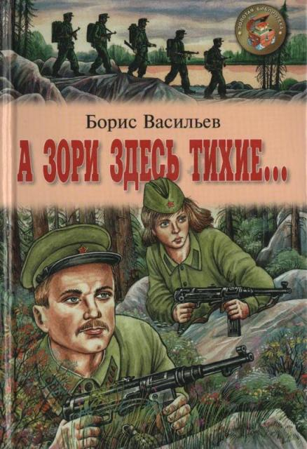
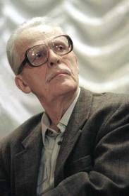
Автор: Борис Васильев

«А зори здесь тихие… Офицеры» http://flibusta.net/b/328689/read
В повести с поэтичным названием «А зори здесь тихие…» (1969) возникают экстремальные условия крошечного замкнутого пятачка земли, на котором оказываются старшина Васков с горсткой девушек. Повесть переносит внимание читателя с проблем чисто военных,батальных на гуманистические проблемы спасения, продления жизни на земле, «непосильности», невыносимости войны, прежде всего, для женщин. Борис Васильев эту мысль о несовместимости войны и женской хрупкости, красоты, материнства развернул, углубил не одним только поединком с шестнадцатью опытными диверсантами и гибелью пятерых девушек-зенитчиц. До этого поединка следует серия полукомических, шутливых эпизодов, как бы говорящих о «неудобстве» войны для девушек и негодности их для войны.

«Завтра была война» http://flibusta.net/b/336301/read
В книгу советского писателя вошли две повести: «Завтра была война», в центре которой судьбы двух поколений – отцов, принявших на себя огонь гражданской войны и детей, ставших солдатами Великой Отечественной войны.

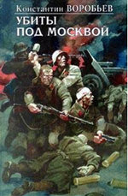
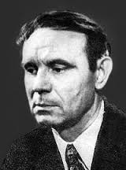
Автор: Константин Воробьёв

Название: “Убиты под Москвой”
http://flibusta.net/b/260006/read

Воробьев впервые написал правду о поражениях 1941 года, об истинных причинах наших неудач в начале войны. Он был одним из первых наших писателей, кто нашел в себе мужество замолвить слово за незаслуженно выпавших из списка героев войны людей в условиях куда более трудных, нежели самые сложные условия жизни на фронте – во вражеском плену сохранивших верность Отчизне.

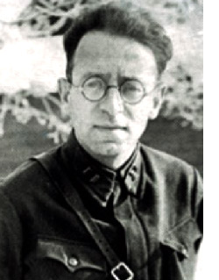
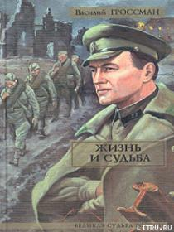
Автор: Василий Гроссман

Название: «Жизнь и судьба»

http://flibusta.net/b/312635/read
«Жизнь и судьба» - это роман-эпопея со множеством сюжетных линий, многоплановый и сложный по композиции. С огромной художественной силой раскрыта в романе античеловеческая сущность фашизма, разрушающего и уничтожающего жизнь. Жестокости, преступлениям фашистов в романе Гроссмана противостоит истинное сострадание человека к человеку, подчас с риском для своей жизни.

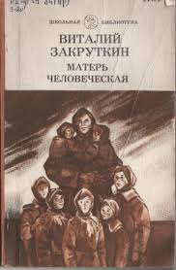
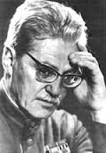
Виталий Закруткин

“Матерь Человеческая”

http://flibusta.net/b/238167/read
«Матерь человеческая» - замечательная, пронзительная повесть о величии духа простой русской женщины, спасительницы Жизни перед лицом смерти и войны.

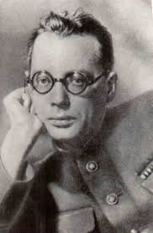
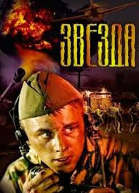
Эммануил Казакевич

“Звезда” http://flibusta.net/b/131427/read
В сборник вошли повести и рассказы Э. Г. Казакевича о самых трудных и драматичных эпизодах Великой Отечественной войны.

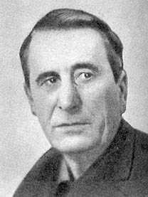
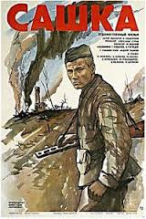
Кондратьев Вячеслав

«Сашка» http://flibusta.net/b/226750/read
«Сашка» - высшее достижение Кондратьева, самое глубокое, самое совершенное его произведение. Главная его удача, подлинное открытие, которое не так часто встречается в литературе, – характер героя. Его отличают пытливый ум и простодушие, жизнестойкость и деятельная доброта, скромность и чувство собственного достоинства, твердость нравственных принципов и критический взгляд на происходящее.

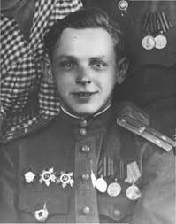
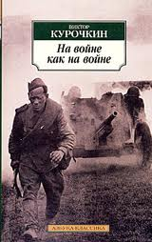
Виктор Курочкин

«На войне как на войне»

http://flibusta.net/b/97702/read
Русский писатель и сценарист Виктор Курочкин хорошо известен благодаря своим искренним и пронзительным произведениям о Великой Отечественной войне. Суровая правда его фронтовых историй всегда смягчается романтикой подвига и юмором, спасавшим людей в нечеловеческих условиях военного времени.
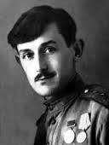
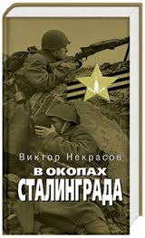
Виктор Некрасов
«В окопах Сталинграда»
http://flibusta.net/b/343914/read
Повесть «В окопах Сталинграда» является главной книгой В.В. Некрасова, самым высоким достижением. Это было первое произведение не о войне, а изнутри войны, рассказ не наблюдателя, а участника, находившегося на переднем крае.
Повесть была удостоена Сталинской (Государственной) премии.

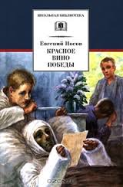
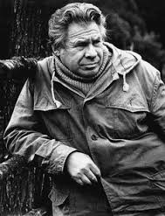
Евгений Носов

«Красное вино Победы» http://flibusta.net/b/149913/read
Евгений Иванович Носов (1925–2002) пошел на фронт восемнадцатилетним в 1943 году. Служил артиллеристом противотанковой бригады, дошел до Восточной Пруссии. На подступах к Кенигсбергу был ранен и встретил День Победы в госпитале. Впечатления от этого события стали впоследствии основой одного из лучших и проникновенных произведений Носова – рассказа «Красное вино победы» (1969).

«Шопен, соната номер два» http://flibusta.net/b/137877/read

«Усвятские шлемоносцы» http://flibusta.net/b/40093/read

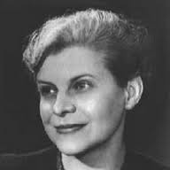
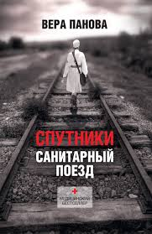
Вера Федоровна Панова

«Спутники»

http://flibusta.net/b/147921/read
Повесть «Спутники», - одна из лучших в отечественной литературе о войне. Война показана здесь с гуманной и нравственной точки зрения, с чувством искреннего сострадания к человеческим несчастьям, умноженным всеобщей национальной бедой. Живой язык, полнокровные характеры, безупречная точность деталей, интонация, соединяющая патетику и юмор, насмешливость и серьезность отличают художественный стиль «Спутников». Повесть «Спутники» - это не только вершина творчества В. Пановой, но и одно из лучших в отечественной литературе произведение о войне.

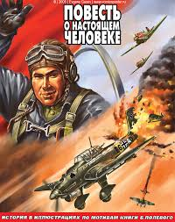
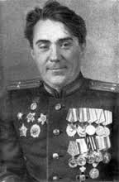
Борис Полевой

«Повесть о настоящем человеке»

http://flibusta.net/b/43759/read
Повесть, удостоенная Государственной премии СССР, в основу которой положен реальный подвиг Героя Советского Союза А. П. Маресьева.

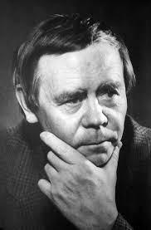
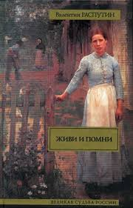
Распутин Валентин

«Живи и помни»

http://flibusta.net/b/149476/read
«Живи и помни» - хрестоматийная повесть Распутина о войне - о военном деревенском быте, о чести и совести двух людей, о дезертире-муже и принявшей его жене (оплатившей затем его бегство своей смертью).

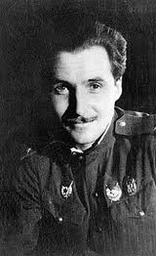
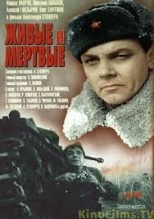
Константин Михайлович Симонов

«Живые и мертвые»

http://flibusta.net/b/192536/read
В книге изображены Московская и Сталинградская битвы, Белорусская операция и множество других узловых моментов войны. С беспощадной правдивостью описаны Симоновым страшные первые месяцы войны. Ничего не приукрашивая, писатель показывает временные неудачи советских войск, связанные с вероломным нападением гитлеровской армии и с нашими просчетами и ошибками. Война в романе показана большей частью глазами строевых и штабных командиров.Судьба героев трилогии накрепко привязана к еѐ центральной проблеме – вере в человека, справедливости по отношению к людям, убеждению, что хорошо воюет только тот солдат, которому верят.

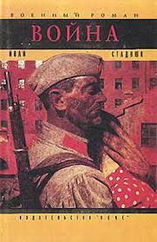
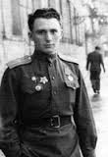
Иван Стаднюк

«Война»

http://flibusta.net/b/151894/read
В романе Иван Стаднюк показывает усилия нашего народа и сражения начального периода войны в Белоруссии и на Смоленской возвышенности. События происходят не только на Западном фронте, но и в Генеральном штабе, в Политбюро ЦК партии.

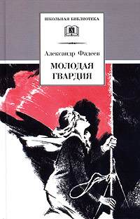
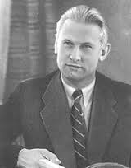
Александр Фадеев

«Молодая Гвардия»

http://flibusta.net/b/184141/read
Роман основан на подлинных событиях. В центре повествования - история мужественной борьбы подпольной комсомольской организации небольшого донбасского города с немецкими оккупантами.

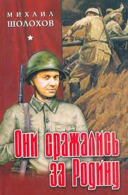
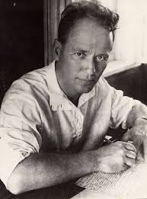
Михаил Шолохов

«Они сражались за Родину»

http://flibusta.net/b/215874/read
Книга посвящена героическому подвигу нашего народа в Великой Отечественной войне. Хотя главными героями являются солдаты, Шолохов намеренно не разделяет солдат и командиров, в романе ощущается единство всего народа: от солдата до главнокомандующего. «Судьба человека»
http://flibusta.net/b/215872/read
Широко известный рассказ о судьбе простого русского солдата в годы Великой Отечественной войны. Шолохова интересовала душа человека, сохранившего свое достоинство, сумевшего сказать точное слово о себе и мире. Рассказ пронизан светом надежды, который в ситуации даже самой страшной личной катастрофы связан с вечным и спасительным чувством любви, ответственности перед жизнью и будущим усыновленного ребенка.

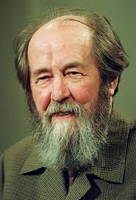
Cолженицын Александр

«Желябугские выселки» http://flibusta.net/b/53460/read

«Адлиг Швенкиттен» http://flibusta.net/b/53335/read
Приятного Вам чтения!

